令和元年６月吉日

２７９０地区 １９−２０年度国際大会参加推進委員会進捗状況（暫定）

アロハ！いかがお過ごしでしょうか？先日の地区研修でご報告させていただいた２０２０年６月の国際大会参推進進活動の現状について報告させていただきます。ハンブルグ国際大会ででホノルル大会の情報が公開された直後のため、内容は暫定的になっています。随時更新して参ります。

記

１．現在手配済み又は手配中の事項

①航空便 ： 日本航空様、全日空様でそれぞれ団体扱いの40席、合計80席の手配を依頼中です。通常は１年先の席の予約は不可能です。座席の確保に向けて日本航空様、全日空様にご尽力いただいております。

②6/7（日）パーティー会場「千葉ナイト」として中華レストラン
「ハウス・オブ・ウォン」を仮予約中です。定員１００名程度を予定しています。
House Of Wong Restaurant 477 Kapahulu Ave, Honolulu, HI 96815

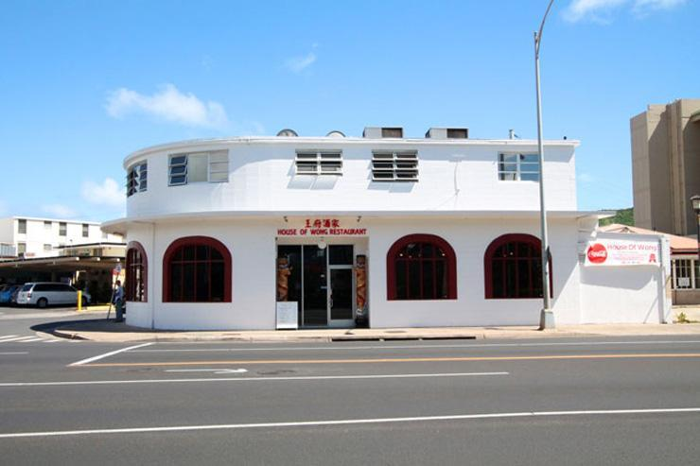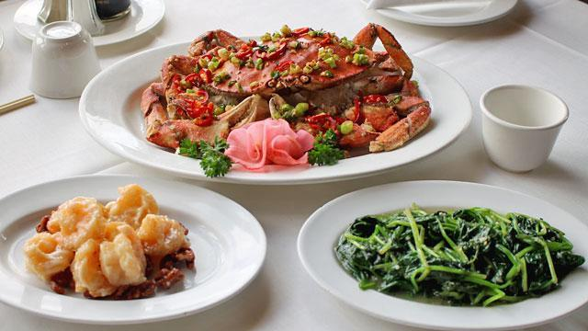
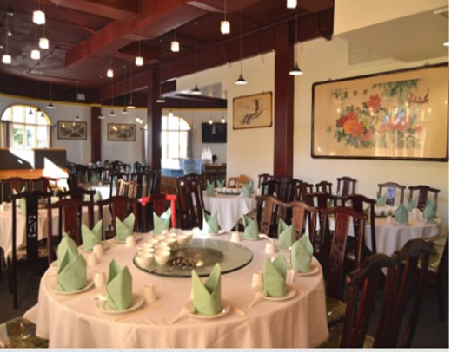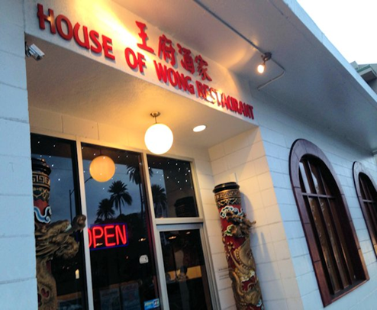

③空港～ホテル～空港の送迎バス = 団体扱いで手配

④ホテル手配
→国際大会用に国際ロータリーオフィシャルエージェントのExperiment社が相応しいクラスのワイキキのホテルをブロック中のため、事前予約不可。
→Experiment社に対し随時コンタクトを取っております。
→登録始まりました。ウェブサイトに25名以上であれば団体受付可能とあります。 https://www.riconvention.org/ja/honolulu/register?cid=soc_rotary20_20190601_soc_fb_mem_na_junepromo_ja

２．世界大会団体ご参加パッケージプラン（基本パッケージ）の創製・提供

①現在、日本航空、全日空との協力関係にある日本旅行千葉支店にて団体プランの作成を依頼しております。ただし、ホテル未確定のため、料金という面ではまだ上下幅が大きく明確なご案内が出来ない状況です。

②予定日程：別紙（６月６日出国、６月１０日帰国）

③概算費用：３０万円～４０万円
お一人様あたり・日系航空会社エコノミークラス利用（日本航空、全日空）
２名１室利用料金

④基本パッケージについての正式なリリース時期についてはホテルが確定してくる夏以降、協議の上ご案内いたします。

⑤今回の基本パッケージに同乗していただけるクラブに関しては今後明確にする一定の条件で受入可能です。ただ、クラブ毎に異なる日程や、個人単位でのご相談で窓口を設けるといった対応は現在のことろ難しい現状です。

以 上

２７９０地区 １９−２０年度国際大会団体プラン実施スケジュール（別添）
